Punt 1: Grouve van Incourt
- Massief van Brabant
- Kleine riviertje -> insnijding in tertiaire lagen -> kwartsieten aan het oppervlak
Punt 2: Glimes
- Leemstreek
  - Lanschap = resultaat menselijk gebruik + interactie met relief/bodem
  - Zachtglooiend plateua
- Ontstaan landschap met droge dalen -> in Quartaire ijstijden
  - 1) Verlaging temp => meer sneeuw
  - 2) Opeenstapeling sneeuw => ijskap
  - 3) IJskap groeit (want T↓ + beweging)
  - 4) IJskap vorming => daling zeeniveau
  - 5) Daling zeeniveau => droge Noordzee
  - 6) Droge Noordzee => zand- en siltkorrels waaien zuidwaarts
  - 7) Deze korrels vormen windafzettingen op het tertiair landschap van België
  - 8) Bevroren bodems => water kan niet insijpelen => afstromen
  - 9) Ontwikkeling van sterk vertakt rivierstelsel
  - 10) Richting einde ijstijd => smelten permafrost => stijging zeeniveau
  - 11) Meer water kan insijpelen => gevormde dalen worden droog
  - 12) Alleen de grotere dalen bevatten nog een rivier
- Ruimtelijke kenmerken
  - Akkerbouw = overheersende vorm van bodemgebruik
  - Rundveehouderij = belangrijkste bron van inkomsten voor landbouwers (niet akkerbouw)
- Omvorming door ruilverkavelingen
  - Herschikking van landbouwpercelen om meer aaneengesloten, regelmatige en gemakkelijk toegankelijke kavels te verkrijgen
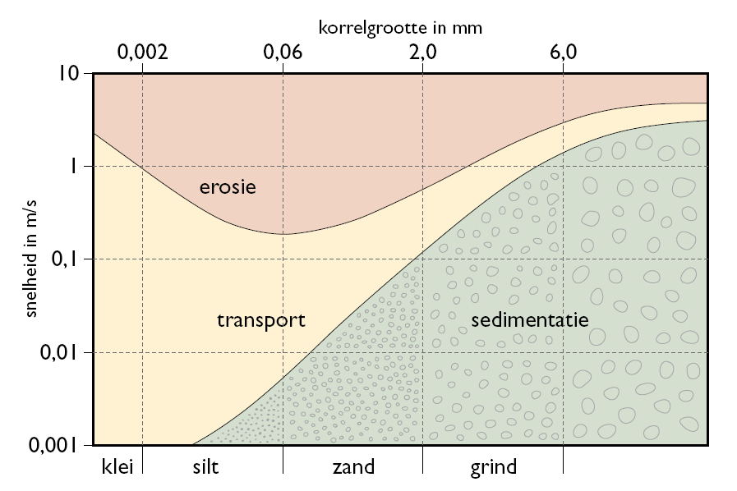
  - Verdwijnen van holle wegen, struikjes en bermen
  - Grotere gebruikspercelen + aanleg betonweggetjes
- Probleem: heuvelerosie!
  - Erosie door afspoelend water in erg vochtige perioden (vooral bij onweders of hevige buienactiviteit)
  - Meest erosiegevoelige korrel = grotere siltkorrel (= de korrelgrootte die in de leemstreek domineert)
  - Hellingserosie = afzwakking hellingen
    - Ook verdunning van leemlaag => minder vruchtbaar
    - Daling opbrengst
    - 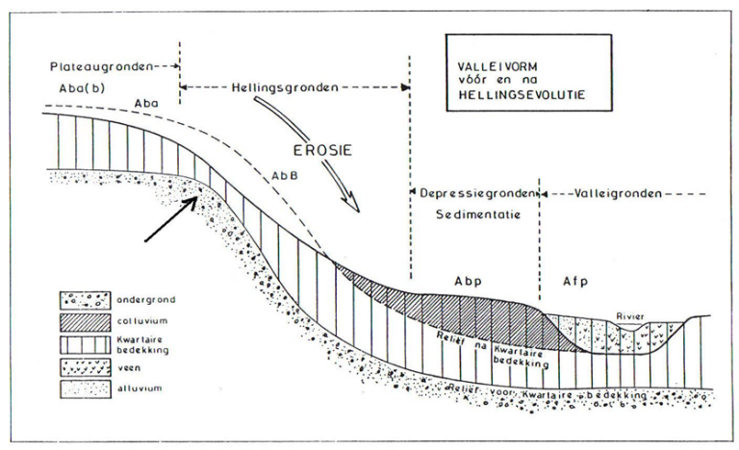
  - Dorpsbewoners -> modderellende + wateroverlast
- Maatregelen om bodemerosie te verminderen
  - Grasbuffer
  - Braak liggende akkers
  - Dam (-> uit aarde of uit snoeiafval)
Punt 3: Naninne
- Midi-overschuiving
- Reliëfelementen => kam, dalwand, dalbodem
- Asymmetrische dalvorm
  - Vanwege differentiële erosie!
    - = het verschillend gedrag van gesteenten t.o.v. erosie
  - Vallei ontwikkeling -> door chemische verwering v/d kalksteenlaag tijdens het warmere Tertiair (= KARST)
  - Steile noordhelling
    - Door sterk insnijden van het riviertje in de kalksteen
    - Kalksteen = weinig gevoelig voor hellingserosie => steile valleihellingen
  - Zachtere zuidhelling
    - Gevormd in schalielagen v/h Siluur -> makkelijker aantastbaar door hellingserosie
- 2 verschillende soorten dalen
  - Lengtedal => rivier in zachte gesteenten, weinig variatie in dwarsprofiel
    - Bv. De Ruisseau de Dave
  - Dwarsdal
    - Door harde gesteenten => smal en steil
    - Door zachte gesteenten => breed en zachthellend
    - Bv. De Maas tussen Profondeville en Namen
- De Midi-overschuiving
  - We staan aan een oude grens van twee lithosfeerplaten en aan de Midi-overschuiving.
  - Het gebeid aansluitend bij de Siluurdepressie wordt hier Ardense Condroz genoemd.
  - De Onder-Devoonlagen (die typisch zijn voor de Ardennen en hier de naam ‘Ardens’ verklaren), komen alleen aan de zuidrand van de Siluurlagen voor, en dat in een pakket van enkele tientallen m. Aan de noordkant ontbreekt Onder-Devoon.
  - Het Siluur vormt hier de kern van de Anticline van de Condroz (-> ontstaan door de Caledonische bergvorming). In een normaal patroon moet het OD ook aan de noordkant te vinden zijn.
  - Nu waren de Onder-Devoonlagen wel afgezet in de vorm van een verdunnende wig van zuid naar noord. Ergens meer naar het noorden moet Midden-Devoon wel tegen de Siluurlaag aanliggen. Maar het verschil tussen een dikke laag (zuid) en geen laag (noord) veronderstelt hier een anticline die ofwel verschillende tientallen km hoog was (weinig waarschijnlijk), of het verkleinen van de anticlinekern door een op- of overschuiving: hier dus, de midi-overschuiving.
  - ZIE TEKENING BUNDEL
Punt 4: Ver
- Uitzichtpunt op laatste psammietkam v/d Condroz
  - N => De Condroz
  - Z => De Famenne-depressie
  - Z+ => Kalkzoom (=> brede hellende aanloop)
- Overzicht verschillende gesteenten (+ reactie op erosie)
  - Kalksteen:
    - een massief gesteente waarin het water niet gemakkelijk insijpelt.
    - Toch snijden de rivieren zich diep in dit gesteente in. Er is relatief weinig hellingserosie omdat afspoelend regenwater meestal verdwijnt in breuken (diaklazen) tussen de lagen of dwars op de lagen. In warme vochtige omstandigheden met voldoende plantengroei zal het gesteente oplossen waardoor het reliëf verlaagd wordt tot depressies. De valleiwanden zijn meestal steil, afhankelijk van de gelaagdheid.
  - Zandsteen (hier micazandsteen, ook psammiet genoemd) en kwartsiet
    - bieden zeer veel weerstand aan de erosie. Een rivier breekt maar met moeite door dit gesteente, wat smalle valleien met steile wanden geeft.
  - Schalie en leisteen:
    - Verbrokkelen gemakkelijk in koude omstandigheden met vorstwerking en laten in het landschap brede rivierdalen en depressies na. Soms komen in deze gesteenten harde banken voor, die in relatie met zachtere gesteenten in de omgeving een positief reliëf doen ontstaan.

- Evolutie landschapsvorm
  - 1) Alpiene opheffing -> Zuid-België hoger -> opnieuw actief geërodeerd
  - 2) Jongste Tertiaire afzettingen weggeërodeerd (nog tijdens Tertiair!) -> Primaire sokkel aan oppervlak
  - 3) Ardennen -> grootste opheffing => ontstaan schuin erosievlak dat naar N toe afhelt
    - 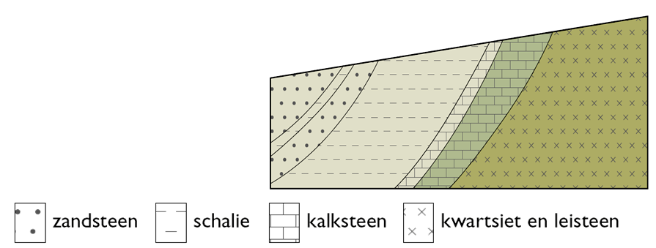
  - 4) Chemische verwering van kalksteen -> daling van het oppervlak ter hoogte van de Condrozdepressies en v/d Kalksteenzoom
    - De harde zandstenen van het Onder-Devoon (Ardennen) en van de Condroz (psammiet van Boven-Devoon) houden het meest stand. De Boven-Devoonlaag die bestaat uit schalie, wordt gedeeltelijk aangetast.
    - 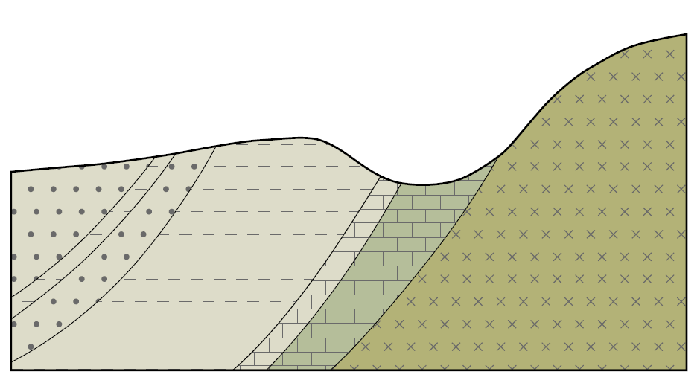
  - 5) Quartair => ijstijden -> minder kalksteenverwering / meer vorstwerking => aantasting schalielagen
    - In korte tijd wordt dit een sterk uitgediepte depressie
    - Het erosiemateriaal wordt afgevoerd door de epigenetische Condrozrivieren of via zijrivieren naar Maas en Ourthe.
    - De kleirijke bodem zal erg vochtig zijn op de meeste plaatsen (Fagne!) en wordt later door de mens vooral gebruikt als weiland of onder bos gelaten.
    - 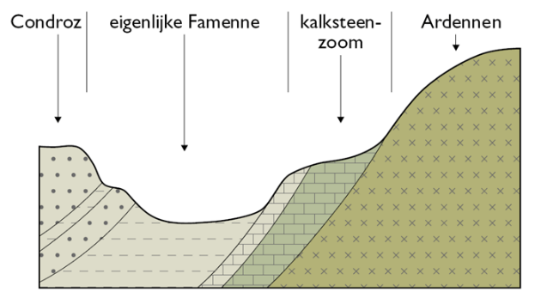
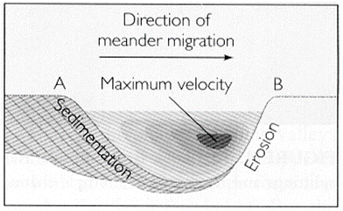
Punt 5: Eprave
- Grens Famenne/Kalksteenzoom
- Horizontale of laterale erosie (bij rivieren)
  - Buitenbocht = stootoever => steile flank (B)
    - Hogere watersnelheid => meer erosie
  - Binnenbocht => aanslibbingsoever (A)
  - Sterkste erosie bij piekdebieten (na onweer enz. )
  - Gesteentelaag = schalie/schiefer uit boven-Devoon
    - Samendrukken van klei (diagenese) => uitpersen water => schalie
    - Nog steeds gevoelig voor wateropname
    - Periode van vries/dooi (in Quartair) => breken van gesteente
    - Afbrokkelen van gesteente => diepe depressie
  - Alluvium = het losse materiaal (regoliet) dat als sediment door een rivier is afgezet

- Verklaring reliëf/foto: De kalksteen was weerstandbiedender dan de schalie, daarom steken de dagzomende kalksteenbanken hoger in het landschap uit (differentiële erosie).
      - 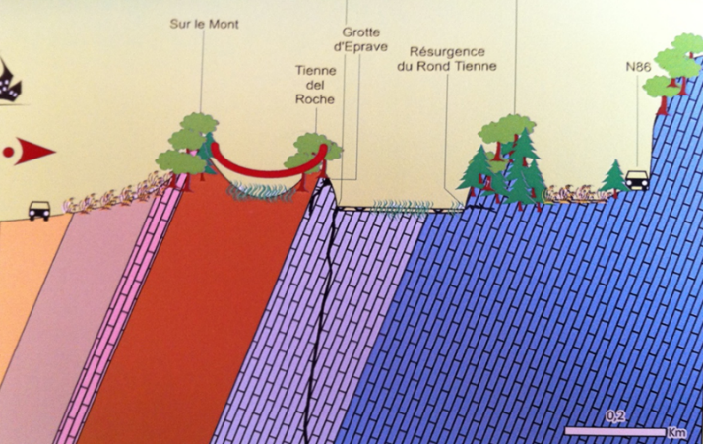
- Afsnijden van een meander
  - Horizontale erosie rivieren -> bochtenpatroon
  - Hellingserosie -> ‘rechttrekken’ v/d bocht
  - 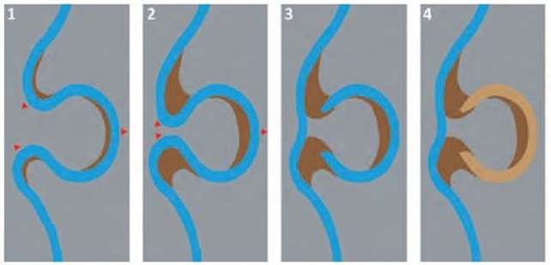
  - De afgesneden meander omringt een overblijvende kronkelberg
Punt 6: Celles
- Depressie = ‘laagte’ in het landschap
- Dal = ‘laagte’ in het landschap omwille v/e rivier
- Ontwikkeling van het Condroz reliëf
  - PALEOGEEN / NEOGEEN:
    - Na I° en II° volgen transgressies die zachte en losse sedimenten afzetten op de oude geplooide sokkel. De Alpiene opheffing van de Ardennen veroorzaakt een geleidelijke regressie van de zee en er ontstaan rivieren die de afhelling naar het noorden volgen.
  - QUARTAIR
    - De jongere mariene sedimenten verdwijnen grotendeels weer door erosie en de geplooide sokkel komt terug aan de oppervlakte. Hij wordt aangetast door chemische en fysische verwering. Waar kalksteen dagzoomt verlaagt het oppervlak 50 à 60 meter door chemische verwering (oplossing van de kalksteen). De zandsteenlagen zijn minder onderhevig aan deze verweringsvorm en blijven hiervan gespaard. De wind zet hierop plaatselijk leem af.
    - De rivieren met voldoende debiet en erosiekracht zijn in staat om hun vroegere loop te behouden en snijden zich dwars door de kammen in (vormen een dwarsdal, hier eigenlijk een doorbraakdal), kleinere riviertjes volgen vanaf nu de strekking van de lagen (vormen een lengtedal)

  - FIGUREN
    - 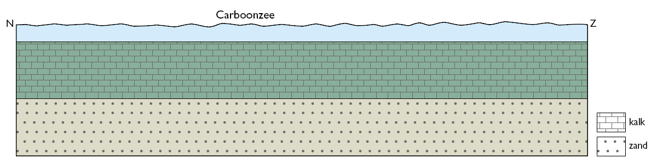
      - In Devoon en Carboon worden mariene afzettingen gevormd: micarijk zand uit het Boven-Devoon en kalkafzettingen uit het Onder-Carboon.
    - 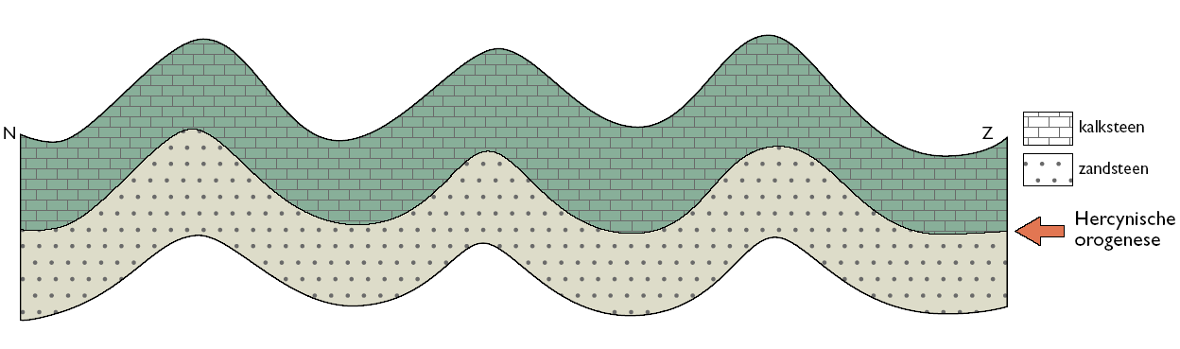
      - De Hercynische bergvorming doet de lagen plooien, hier in het synclinorium van Dinant.
      - Diagenese zorgt voor de vorming van kalksteen en psammiet (micazandsteen).
    - 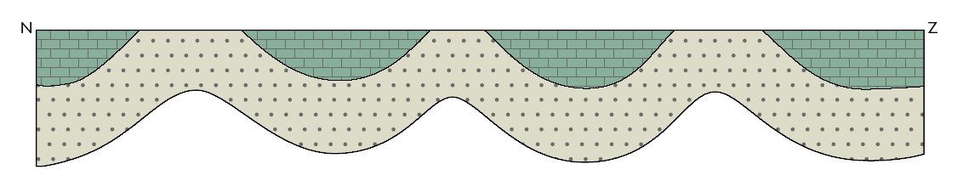
      - In het Perm volgt een afvlakking en pas in het Tertiair volgen er opnieuw zeeafzettingen vanuit het noorden
    - 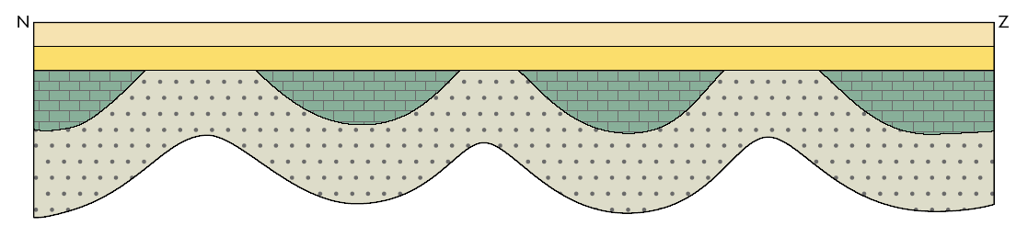
      - Zeeafzettingen vanuit het noorden gedurende het Tertiair
    - 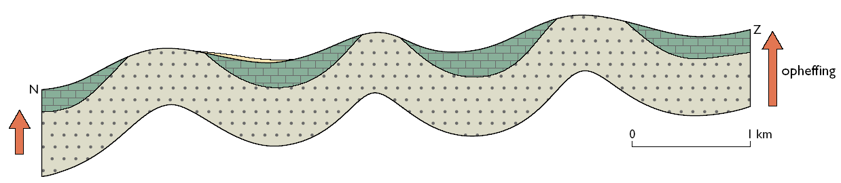
      - De Alpiene orogenese zorgt voor een opheffing en vernieuwde erosie. De Tertiaire lagen worden nog in het Tertiair weggeërodeerd en differentiële erosie doet de kalksteenzones sneller uitdiepen tot depressies, terwijl de psammietlagen meer weerstand bieden en als kam in het landschap uitsteken.

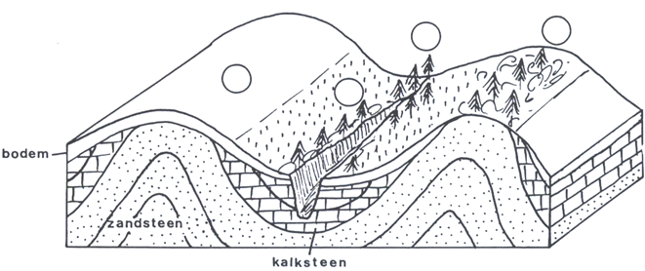
- Bodemgebruik
  - Leemlaag = te dun => BOS
    - Vaak op heuvelruggen (want daaronder zit psammiet)
  - Steile valleiwanden door insnijden rivieren in kalksteen => BOS
  - Dikke leemlaag + goeie drainage => AKKERBOUW
  - Mindere drainage (depressies) => WEILAND
- Synthese
reliëf | gesteente / tijdvak | erosiegevoeligheid | geologische structuur
KAM | Psammiet /Boven-Devoon | klein | anticline X
DEPRESSIE | Kalksteen / Onder-Carboon | groot | syncline X
  - Het heuvelreliëf komt overeen met de geologische structuur in de ondergrond.
- Structureel relief
  - Relief waarbij de depressies syncliniaal zijn en de kammen anticliniaal
- Karstwerking
  - 1) Regen op grond -> grond bevat plantresten (=> groter CO2 gehalte)
  - 2) Opname C02 door water -> water wordt agressief (zuur)
  - 3) Kalksteen lost op in het zure water
  - 4) Geleidelijk vergroting van spleten in kalksteen
  - 5) Plotselinge of geleidelijke instorting van het oppervlak
    - Ontstaan doline (=een komvormige put die voorkomt in landschappen gekenmerkt door karst)
  - OF wegslijten van een groot oppervlak bij grote oppervlakkige afstromingen
    - Ontstaan lapiaz (=een karstverschijnsel dat zich voordoet aan het oppervlakte van kalksteen- of dolomietrotsen en dat gekenmerkt wordt door min of meer vlakke, blootliggende rotsplaten)
  - OF ontwikkeling van grotten/holten
- Karstverschijnselen
  - Grotten
    - holten in het gesteente die ontstaan zijn door de oplossende en uitschurende werking van het water en door ondergrondse instortingen waarbij het puin weg geruimd wordt door stromend water
  - Dolines
    - terreindepressies die meestal ontstaan zijn door het instorten van grotten.
  - Verdwijngaten (chantoirs)
    - plaatsen waar een rivier of een beek ondergronds gaat stromen.
  - Vocluse bron
    - rivier waarvan men de bron niet kan aanduiden
  - Resurgentie
    - plaats waar een ondergrondse rivier terug aan de oppervlakte komt.
  - Druipstenen
    - in een grot wordt terug kalk afgezet door CO2-afgave aan de lucht.
  - Lapiaz (of lapiez)
    - ontstaat wanneer de vruchtbare bodem door bijvoorbeeld wind of stromend water, de schurende werking van gletsjers of door de golfslag wegerodeert. Zodra de beschermende bodem verdwenen is, wordt de kalksteen aangetast door het zure regen en door vorstverwering, waardoor kleine scheurtjes en openingen in de harde kalksteen op lange termijn uitgroeien tot spleten en kloven. De oppervlak van de kalksteen lijkt daardoor soms op een kunstmatige bestrating. Uiteindelijk blijft er een landschap over van rechtopstaande kalksteenplaten, gescheiden door diepe kloven.
- Belang van deze afzettingen
  - Dat we deze Tertiaire afzettingen hier aantreffen wijst op het feit dat de vroeg-tertiaire zee bij de transgressie tot Zuid-België doordrong, ook al zijn in de ruime omgeving deze afzettingen volledig verdwenen door erosie in het tweede deel van het Tertiair.

Punt 7: Profondeville
- Maasverloop
- Ontstaan Maas
  - 1) vorming op het regressieoppervlak van de Oligoceen-zee en stroomde naar het noorden
  - 2) Alpiene orogenese -> opheffng Ardennen => De Maas begon zich in het landschap in te snijden
  - 3) onderliggende hardere primaire lagen aan het oppervlak
  - 4) De Maas vormt een dwarsdal
    - De lengterichting van het dal loopt loodrecht op de richting van de lagen
  - 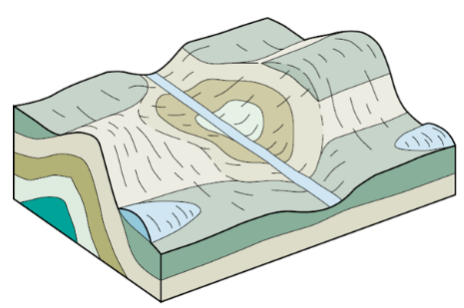-> 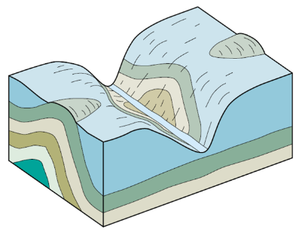
- Epigenese
  - Het feit dat een rivier haar loop behoudt onafhankelijk van omvormingen in het omgevend relief
  - Bij de Maas -> behoud van haar loop ondanks vorming van Condrozrelief
- Antecedentie
  - Duidt op het vroeger bestaan van de rivier t.o.v. de omgevende heuvelruggen
- Inversierelief
  - Relief die een omkering is van de grondstructuur (kam = syncline // dal = anticline)
  - 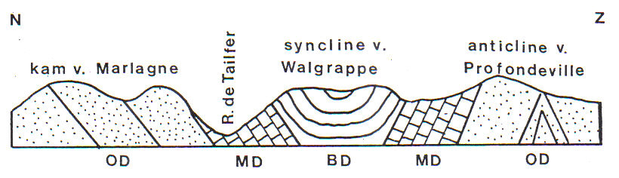
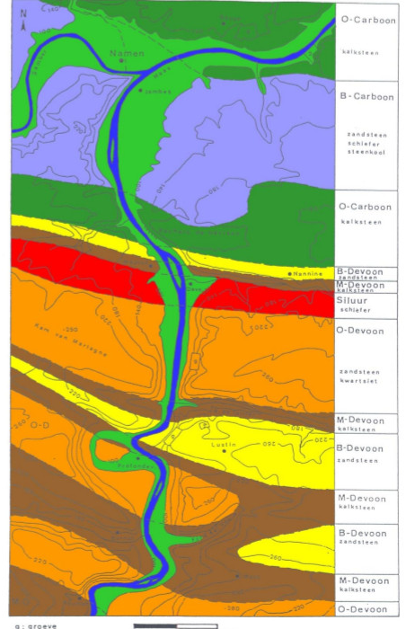
Punt 8: Maasvallei
- Dalmorfologie
  - Schalie => verbreding van vallei
  - Kalksteen/zandsteen => versmalling van vallei
- Lagere gedeelten/depressie = kalksteen en schalie
- Hogere gedeelten/kammen = zandsteen
- De kam van Marlagne vertegenwoordigt de eigenlijke Ardense Condroz:
- De Onder-Devoonzandsteen is dezelfde als die in de Ardennen en geeft hetzelfde uitzicht, dezelfde begroeiing en erosiegevoeligheid.
- Omdat we hier een kam hebben die aansluit bij het kammenreliëf van de Condroz, dat hier ten zuiden op volgt, lijkt het een deel van die Condroz.

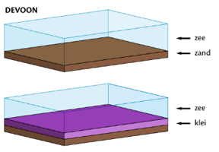
EXTRA
Ardennen
- Ontstaan
  - Devoon => onder water => klei en zand afzettingen
  - Carboon => Hercynische gebergtevorming => plooiing
  - Mesozoïcum => erosie van het gebergte
  - Cenozoïcum => Ardennen = schiervlakte
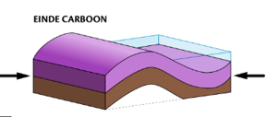
  - Paleogeen => Alpiene gebergtevorming => opheffing
    - => Plateau v/d Ardennen
    - Plateau ≠ 1 verhoogd vlak, eerder verhoogd om een opheffingsas
    - Ontwatering => ontwikkeling van rivierenstelsel
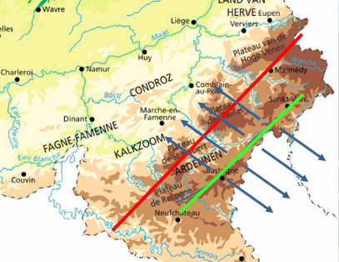
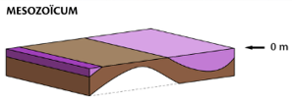
- Opheffingsas ≠ waterscheidingsas!
  - As van Stavelot = opheffingsas
  - As van Bastogne = waterscheidingsas
  - Dus: Alpiene bergvorming is gebeurd in verschillende fases
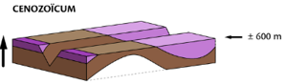
    - 1) As van Bastogne -> rivierstelsel ontwikkelt zich
    - 2) As van Stavelot
      - Reeds ontwikkelde rivieren blijven zich insnijden ondanks veranderend relief (=epigenese)
      - Vandaar het raar patroon dat rivieren richting het hoger gebied stromen
- Rivieren
  - Stroomstelsel stroomt oorspronkelijk richting zee
  - Er ontstaan zijrivieren (vaak ┴ op stromingsrichting)
    - Deze kennen een terugschrijdende bronerosie => verlengen van de rivier langs gesloten kant
    - Verlengen zich tot een andere hoofdrivier (bv. de Maas)
    - Het water van de hoofdrivier stroomt zijrivier i.p.v. rechtdoor (= aftapping)
    - Er ontstaat een ‘plotse’ richtingsverandering van de rivier!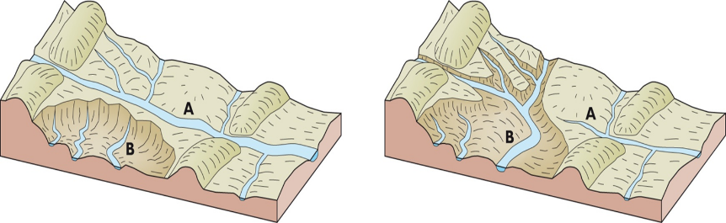
  - Zie de Maas als voorbeeld
Belgisch Lotharingen
- Cuesta-relief
  - Voorwaarden
    - Subhorizontale lagen
    - Afwisseling van verschillende lagen met verschillende hardheid (=> hard & zacht)
      - Dus een verschil in erosiegevoeligheid
  - Afstromen rivieren (v/d Ardennen naar het zuiden)
    - Insnijden in reliëf -> gebeurt makkelijker in zachte lagen!
    - Dus een rivier snijdt zich in in een zachte laag
      - Langs 1 kant grenst de rivier aan een harde laag en ontstaat er een steile flank
      - Eenmaal ingesneden tot de onderliggende schuine harde laag -> zijwaarts opschuiven
      - Bij het zijwaarts opschuiven ontstaat er een zachte helling
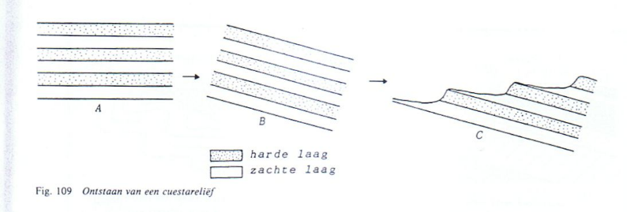
    - Resultaat: ‘zaagtand’ patroon = cuesta relief (cuesta = asymmetrische berg)

